Opakujeme si , čo už vieme z matematiky III.

Doplň číselný rad.
45,...,...,...,49,...,...,...,53,...,...,...,...,58,...,...,...,...,63,...,...,...,...,...,...,70,...,...,...,...,...,...,...,78,...,...

Doplň znamienka < > ₌
12 17 45 47 21 91 45 45
22 32 14 41 30 33 59 54
66 52 57 75 78 78 62 63
27 28 33 23 60 30 16 12

Rozlož na desiatky a jednotky.
25 37 68 84 29 47

Sčítaj.
45+13= 33+21= 65+33= 42+25=
62+22= 63+33= 71+23= 51+17=
Odčítaj.
78-7= 46-4= 59-8= 87-5=
19-7= 28-5= 77-4= 66-4=
38-6= 55-4= 94-4= 88-7=

Vyrieš slovný príklad.
Deti zbierali hrášok. Peter nazbieral 23dkg. Nelka nazbierala o 10 dkg viac ako Peter. Dominik nazbieral o 15 dkg menej ako Nelka. Kto nazbieral najviac hrášku?
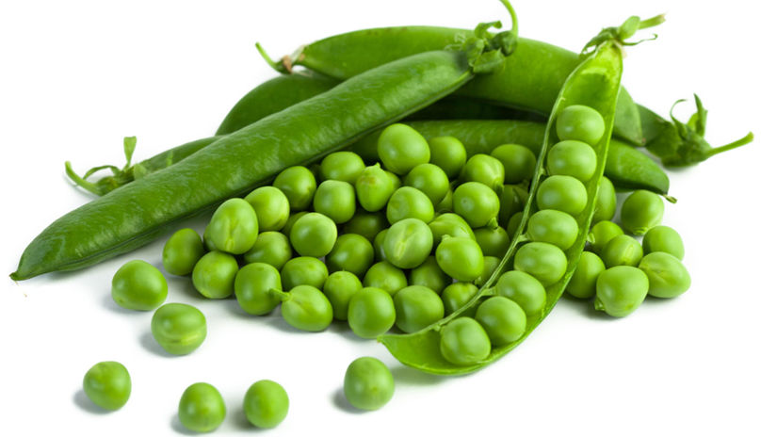Peter..................23 dkg
Nelka..................
Dominik..............
Najviac hrášku nazbieral...............

Narysuj priamku k a priamku l. Na priamke k vyznač body L,M. Na priamke l vyznač body X,Y.

